Tema 1: Concepto de la Contabilidad

**Concepto de contabilidad:** la contabilidad es el lenguaje que se utiliza en la empresa que nos permite valorar y saber el patrimonio de la empresa. Es un lenguaje normativo. Al nombrar y valorar los elementos del patrimonio de una empresa, se tienen unos nombres y valoraciones por defecto (terminología).

Evolución de la contabilidad

Se entiende que la contabilidad siempre ha existido y que cada vez se ha hecho más compleja.

Se definen tres etapas:

* 1ª Etapa: desde la prehistoria hasta la aparición de la partida doble en el siglo XV. En esta etapa el contable es el empresario y el usuario de la contabilidad.
* 2ª Etapa: desarrollo de la partida doble, la cual es la base de la contabilidad. En esta etapa el contable deja de ser el empresario, pero sigue siendo el usuario de la contabilidad.
* 3ª Etapa: desarrollo de la contabilidad como sistema para la toma de decisiones. En esta etapa el contable no es el empresario ni tampoco el usuario, hay diferentes usuarios. Los usuarios de la información contable son: los proveedores, acreedores (al que se le debe por operaciones de tráfico) y clientes.

Partida doble de la contabilidad:

* Partida económica: lo que se compra.
* Partida financiera: el origen de los fondos.

Papel de la contabilidad en la empresa

Al principio de un ejercicio, se procede a la valoración y descripción del patrimonio (que coincide con el patrimonio al final del ejercicio anterior).

El ejercicio tiene una duración de 12 meses consecutivos, que no tienen que ser el año natural.

1 enero: apertura de la contabilidad (valor patrimonial en esa fecha, que coincide con la del año anterior). Se crea un “asiento contable”.

Durante el ejercicio contable se realiza las valoraciones de las operaciones que se hagan durante el ejercicio.

31 diciembre: cierre contable. Lo que nos da información acerca del valor del patrimonio. También da el resultado del ejercicio. Su objetivo es llegar a las cuentas anuales

El resultado de la contabilidad son las **cuentas anuales**.

* Balance de situación: refleja la situación económica y financiera de la entidad el día de su formulación.
* Cuenta de Pérdidas y Ganancias: ofrece información acerca de la formación del resultado del ejercicio económico.
* Estado de Cº en el Patrimonio Neto: información sobre cambios en el patrimonio neto derivada de ingresos-gastos y operaciones con socios y propietarios.
* Estado de Flujos de Efectivo: ofrece información sobre los movimientos de efectivo producidos en el ejercicio.
* Memoria: información que complementa y explica la información contenida en el resto de estado que componen las Cuentas Anuales.

Tema 2: Teoría del patrimonio

Definición de patrimonio: es el conjunto de bienes (materiales, suman al patrimonio), derechos (suman) y obligaciones (resta) que son propiedad o son controlados por las empresas.

Bienes como los edificios, las mercancías, los ordenadores, el dinero, etc…

Derechos como los créditos concebidos a clientes, préstamos al personal, etc…

Obligaciones como las deudas contraídas con proveedores, deudas bancarias, etc…

Por tanto:

**Bienes + Derechos - Obligaciones = Patrimonio Neto**

En el plan antiguo de contabilidad, no se contaban los bienes que estaban controlados por las empresas pero en el nuevo sí.

El patrimonio se agrupa en masas patrimoniales, que son el conjunto de elementos patrimoniales con comportamiento similar. Que a su vez, se dividen en elementos patrimoniales que son cada uno de los entes que forman el patrimonio de la empresa.

Las masas patrimoniales son:

* El activo: los bienes y derechos (estructura económica).
* El pasivo: las obligaciones de la empresa (estructura financiera).
* El patrimonio neto: aportaciones de los socios y beneficios no distribuidos.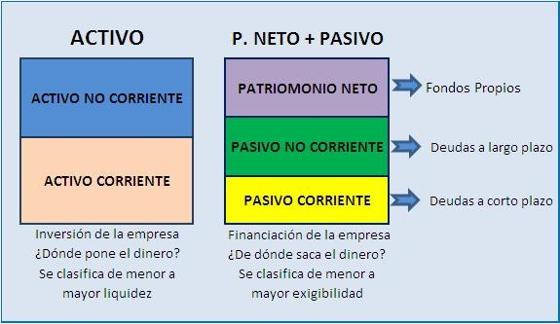

El patrimonio neto y el pasivo es el origen de los fondos, mientras que el activo es su aplicación.

**Patrimonio Neto + Pasivo = Activo**

Clasificación de las submasas:

Activo

* **Activo Corriente:** su ciclo de explotación es de un año, se espera realizar durante los 12 meses tras el balance y se trata de efectivo u otro medio equivalente. Ejemplo: existencias, clientes, tesorería…
* **Activo no Corriente:** el resto. Ejemplo: edificios, patentes, maquinaria…

Pasivo

* **Pasivo Corriente:** se espera liquidar en el transcurso normal de la explotación. Ejemplo: emisión de obligaciones a largo plazo, deudas de entidades de crédito a largo plazo.
* **Pasivo No Corriente:** debe liquidarse dentro del período de 12 meses tras la fecha de balance. Ejemplo: emisión de obligaciones a corto plazo, deudas con entidades de crédito a corto plazo, acreedores comerciales…

Patrimonio Neto

Está compuesto por el capital social, las reservas y el resultado del ejercicio.

Justificación en la ecuación fundamental del patrimonio.

1ª representación:

***Activo = Patrimonio Neto + Pasivo***

Significa que los bienes y derechos que posee la empresa tienen un valor igual que las fuentes de financiación propias y ajenas. Cualquier origen de financiación tiene su reflejo o materialización en un bien o derecho.

2ª representación:

***Activo - Pasivo = Patrimonio Neto***

Significa que los bienes y derechos que posee la empresa menos las deudas es igual a las fuentes de financiación propias. Lo que posee menos lo que debe a terceros, se ha financiado por el propietario o por beneficios no distribuidos.

Equilibrios patrimoniales

El equilibrio patrimonial viene determinado por la posición que adoptan los distintos elementos patrimoniales.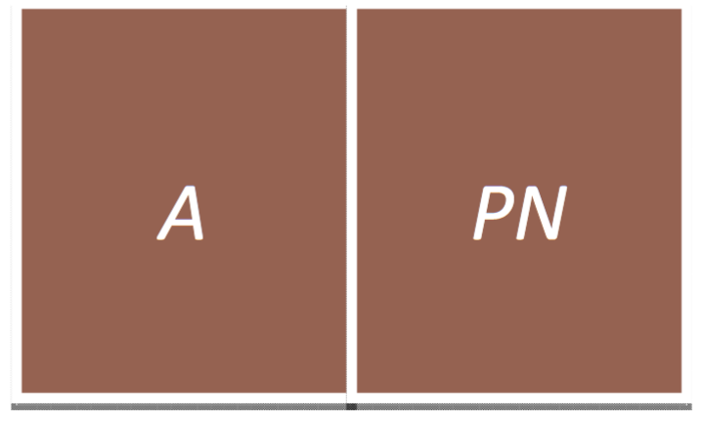

**Posición de estabilidad máxima:**

A = PN

P = 0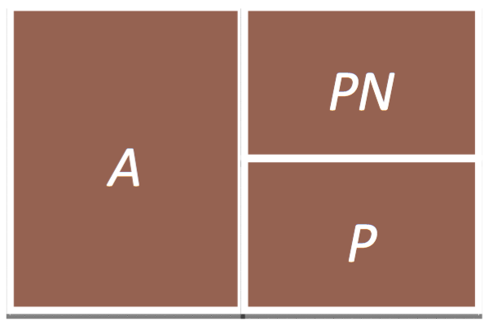

No hay deudas

**Posición estable o normal:**

A = P + PN

PN > 0

Existe un equilibrio razonable entre pasivo y patrimonio neto.

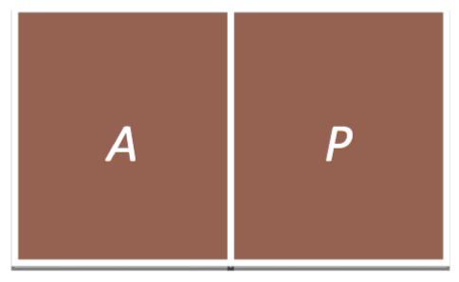

**Posición equívoca**

A = P

PN = 0

Existen problemas de tesorería para atender a las deudas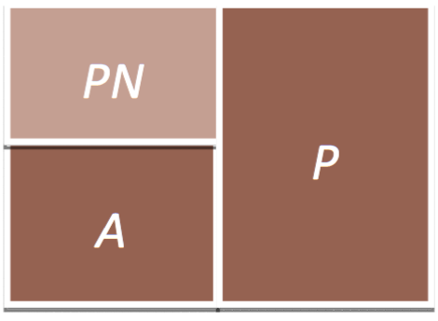

**Posición inestable o anormal**

A + PN = P

PN < 0

Existe tendencia a la quiebra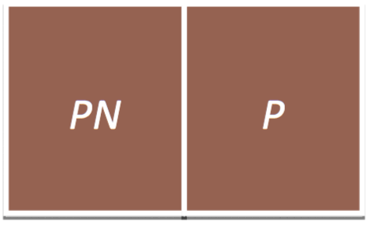

**Posición de inestabilidad máxima**

PN = P

A = 0

Quiebra total: